SPIS ZAWARTOŚCI
A. CZĘŚĆ OPISOWA

I. OPIS TECHNICZNY
1. Podstawa opracowania 5
2. Przedmiot opracowania 5
3. PRZEDMIOT INWESTYCJI 5
4. Stan PROJEKTOWANY 5
5. OPIS WYKONAWCZY 12
6. ROBOTY ZIEMNE 14
7. PRZEPISY ZWIĄZANE 15
8. INFORMACJA BIOZ 16

II. OŚWIADCZENIA, ZAŚWIADCZENIA
- OŚWIADCZENIE O ZGODNOŚCI PROJEKTU BUDOWLANEGO Z OBOWIĄZUJĄCYMI PRZEPISAMI
- KOPIE DECYZJI O NADANIU UPRAWNIEŃ PROJEKTOWYCH ORAZ KOPIE ZAŚWIADCZEŃ Z IZB BUDOWLANYCH

B. CZĘŚĆ RYSUNKOWA

Rys. 1.0 Plan orientacyjny
Rys. 2.0 Plan sytuacyjny 1:500
Rys. 3.1 – 3.5 Profile

- CZĘŚĆ OPISOWA
PROJEKTU KANALIZACJI DESZCZOWEJ

I. OPIS TECHNICZNY

Podstawa opracowania
Przedmiotowy projekt jest wykonywany na zlecenie Inwestora Gminy Nidzica przy Placu Wolności 1 w Nidzicy przez firmę ,,ARKAS-PROJEKT” al. Marsz. J. Piłsudskiego 75A, budynek B, 10-460 Olsztyn

Przedmiot opracowania
Przedmiotem opracowania jest projekt kanalizacji deszczowej.

PRZEDMIOT INWESTYCJI
Przedmiotem inwestycji jest wykonanie nowych ciągów komunikacyjnych wraz z uzbrojeniem w sieć kanalizacji deszczowej i oświetlenie oraz przebudową sieci kolidujących z projektowanym układem drogowym.
Ulica Ogrodowa posiada nawierzchnię asfaltową o znacznym stopniu zużycia oraz wykonane później chodniki z kostki betonowej. Na dalszym odcinku objętym opracowaniem przechodzi w ul. Traugutta z nawierzchnią gruntową. Na części ulicy funkcjonuje kanalizacja deszczowa z wpustami ulicznymi. W rejonie działki nr 266 funkcjonuje rów otwarty odwadniający sklasyfikowany jako melioracja szczegółowa wraz z przepustem dn600 pod nawierzchnią drogi.

Stan PROJEKTOWANY
Zaprojektowano wykonanie remontu drogi wraz z chodnikami, częściową zmianę przebiegu trasy oraz uporządkowaniem zieleni. Celem odwodnienia pasa drogowego zaprojektowano kolektor zbiorczy połączony z systemem wpustów przykrawężnikowych. Przewidziano również zabudowanie części rowu wraz z jego przełączeniem do projektowanego kolektora.
W ramach budowy systemu odwodnienia wyodrębiono dwie zlewnie:
- Zlewnia rzeki Wkry
- Zlewnia istniejącej kanalizacji deszczowej

4.1. Metodologia obliczeń
Objętość wód opadowych określono na podstawie wzoru (metoda deszczu miarodajnego):
Q_{max}= ∑F_{i·}q ·ψ_{i·}φ [dm³/s]

gdzie: F_{i} – powierzchnia zlewni [ha]
q – natężenie deszczu nawalnego [dm³/s·ha] = 130 l/s dla prawdopodobieństwa 50%
ψ_{i} – współczynnik spływu powierzchniowego dla danej nawierzchni zlewni,
φ – współczynnik opóźnienia spływu

ψ – współczynnik spływu powierzchniowego
- współczynniki spływów dla terenów zieleni parkowej i działkowej: ψ – 0,1
- współczynniki spływów dla jezdni: ψ – 0,9
- współczynniki spływów dla chodników: ψ – 0,85
φ – współczynnik opóźnienia spływu
Współczynnik ten uwzględnia kształt i nachylenie zlewni i charakteryzuje retencję kanałową. Wartość współczynnika obliczono w oparciu o poniższy wzór uwzględniając równomierny kształt zlewni i jej umiarkowane nachylenie. Dla zlewni o F≤1 ha współczynnik φ = 1,0. Wartość n = 48.
$$ϕ=\frac{1}{F^{\text{1/n}}}$$
Przepływ nominalny Q_{nom} powstały przy natężeniu deszczu miarodajnego q_{m} = 15 dm³/sha:
Q_{nom} = F_{z} · q_{m·}ψ [dm³/s]
F_{z} – powierzchnia zredukowana
Przepływ godzinowy maksymalny Q_{hmax} obliczamy przyjmując czas trwania deszczu nawalnego 15 minut i 45 minut deszczu miarodajnego:
Q_{hmax}= (Q_{max} ·15·60+ Q_{nom} ·45·60)/1000 [m³/h]
Przepływ dobowy średni Q_{śrdob} obliczamy dzieląc odpływ roczny maksymalny przez 365 dni:
Q_{ś}= Q_{roczne max}/365 [m³/d]
Przepływ maksymalny roczny Q _{roczne max} obliczamy, sumując powierzchnię zredukowaną i mnożymy ją przez sumę opadów rocznych z wielolecia tj. 610 mm:
Q_{roczne max} = ∑F_{z} ·10000·610/1000 [m³/rok]
Objętość deszczu przy założonym czasie trwania deszczu nawalnego 15 minut obliczamy:
Q_{15-minut} = Q_{max} ·15·60/1000 [m³]

4.2 Obliczenia dla zlewni rzeki Wkry:
- współczynniki spływów dla terenów zieleni parkowej i działkowej: ψ – 0,1 F=0,15 ha
- współczynniki spływów dla jezdni: ψ – 0,9 F=0,15 ha
- współczynniki spływów dla chodników: ψ – 0,85 F=0,11 ha
Przepływ maksymalny:
Q_{max}= 0,15*130*0,1 + 0,15*130*0,9 + 0,11*130*0,85 = 31,5 [dm³/s]
Przepływ nominalny Q_{nom} powstały przy natężeniu deszczu miarodajnego q_{m} = 15 dm³/sha:
Q_{nom} = 0,15*15*0,1 + 0,15*15*0,9 + 0,11*15*0,85 = 3,7 [dm³/s]
Przepływ godzinowy maksymalny Q_{hmax} obliczamy przyjmując czas trwania deszczu nawalnego 15 minut i 45 minut deszczu miarodajnego:
Q_{hmax}= (31,5·15·60+ 3,7·45·60)/1000 = 38,5 m³/h
Przepływ dobowy średni Q_{śrdob} obliczamy dzieląc odpływ roczny maksymalny przez 365 dni:
Q_{ś}= 4.209/365 = 11,5m³/d
Przepływ maksymalny roczny Q _{roczne max} obliczamy, sumując powierzchnię zredukowaną i mnożymy ją przez sumę opadów rocznych z wielolecia tj. 610 mm:
Q_{roczne max} = 0,69·10000·610/1000 = 4.209,0 m³/rok

4.3 Obliczenia dla zlewni kanalizacji istniejących:
- współczynniki spływów dla terenów zieleni parkowej i działkowej: ψ – 0,1 F=0,25 ha
- współczynniki spływów dla jezdni: ψ – 0,9 F=0,24 ha
- współczynniki spływów dla chodników: ψ – 0,85 F=0,20 ha
Przepływ maksymalny:
Q_{max}= 0,25*130*0,1 + 0,24*130*0,9 + 0,20*130*0,85 = 53,5 [dm³/s]
Przepływ nominalny Q_{nom} powstały przy natężeniu deszczu miarodajnego q_{m} = 15 dm³/sha:
Q_{nom} = 0,25*15*0,1 + 0,24*15*0,9 + 0,20*15*0,85 = 6,3 [dm³/s]
Przepływ godzinowy maksymalny Q_{hmax} obliczamy przyjmując czas trwania deszczu nawalnego 15 minut i 45 minut deszczu miarodajnego:
Q_{hmax}= (53,5·15·60+ 6,3·45·60)/1000 = 65,5 m³/h
Przepływ dobowy średni Q_{śrdob} obliczamy dzieląc odpływ roczny maksymalny przez 365 dni:
Q_{ś}= 2.501/365 = 6,9 m³/d
Przepływ maksymalny roczny Q _{roczne max} obliczamy, sumując powierzchnię zredukowaną i mnożymy ją przez sumę opadów rocznych z wielolecia tj. 610 mm:
Q_{roczne max} = 0,41·10000·610/1000 = 2.501,0 m³/rok

4.4 Zanieczyszczenia ścieków deszczowych
Ścieki opadowe odprowadzone do odbiornika muszą spełniać warunki określone w Rozporządzeniu Ministra Środowiska z dnia 24 lipca 2006 r. w sprawie warunków, jakie należy spełnić przy wprowadzeniu ścieków do wód lub do ziemi oraz w sprawie substancji szczególnie szkodliwych dla środowiska wodnego – Dz.U. nr 137/2006 poz.984
Normy wynoszą:
– zawiesina ogólna ≤ 100 mg /dm³
– węglowodory ropopochodne ≤ 15 mg /dm³
W aktualnie obowiązujących przepisach (rozporządzenie Ministra Środowiska z dnia 24 lipca 2006, Dz.U. Nr 137 poz. 984 z późniejszymi zmianami) nie normuje się ilości substancji ekstrahujących się eterem naftowym, lecz stężenie węglowodorów ropopochodnych, dla których z kolei nie opracowano jeszcze obowiązujących metod prognozowania.
Ze względu na swobodę, którą norma PN-S-02204:1997 daje projektantom w zakresie kwestii obliczeń ekologicznych – przyjęto, iż stężenie węglowodorów ropopochodnych w stosunku do prognozowanej ilości SEEN nie przekroczy proporcji jak niżej:
Ropopochodne: SEEN ≤ 15:50
Wartości węglowodorów ropopochodnych w spływach opadowych nie przekroczą (przyjęto zgodnie z Tablicą nr dla natężenia ruchu ok. 1 tyś. pojazdów na dobę):
- [15/50]x25,6=7,7 mg< 15,0 mg
Prognozowaną jakość wód opadowych w punkcie zrzutu do środowiska oszacowano kontynuując obliczenia dla stężenia zawiesin ogólnych w wodach opadowych z uwzględnieniem sumarycznej efektywności podczyszczania na urządzeniach.
Całkowity efekt podczyszczający będzie wynikiem sumy efektów cząstkowych uzyskanych na wszystkich zastosowanych urządzeniach. Łączna (minimalna) efektywność usuwania zawiesin przy zastosowaniu dwóch i większej licznie urządzeń podczyszczających oblicza się z następującego wzoru:
η_{Zog} ≥ 1 – (1-η₁)× (1-η₂) × (1-η₃) … × (1-η_{n})
Mając na uwadze założone następujące efekty usuwania zawiesin na urządzeniach:
- wpusty uliczne η = 30%,
- część osadnikowa w studzience wpadowej η = 40%,
- osadnik zintegrowany z separatorem η = 80%,
Zatem skuteczność systemu oczyszczającego przedstawia;
η_{W} = 1 – (1-30%) x (1-40%) x (1-80%) = 91%
Prognoza wielkość stężeń zawiesiny ogólnej w wodach deszczowych odprowadzanych z drogi:
Wylot | Wyl1.1
Stężenie zawiesiny ogólnej w spływach z jezdni [mg/dm³] | 64
Łączna skuteczność podczyszczania  w istniejących obiektach [%] | 91%
Stężenie zawiesiny ogólnej w wodach odprowadzanych do odbiornika [mg/dm³] | 5,8
Jakość wód opadowych oszacowana metodami prognostycznymi wykazuje, że są spełnione warunki odprowadzania wód opadowych do odbiornika.

4.5 Zespół podczyszczający
Dobrano zespół podczyszczający składający się z osadnika wirowego dwukomorowego z wkładem lamelowym o parametrach 10/100 l/s.
- Z_{wlot}- stężenie zawiesiny ogólnej na wlocie do osadnika = 400 [mg/dm³]
- Z_{wylot}- stężenie zawiesiny ogólnej na wylocie z osadnika = 100 [mg/dm³]
- Przepływ maksymalny – zgodnie z obliczeniami w poszczególnych zlewniach
- Opad nominalny q_{nom}=15 dm³/s*ha (zgodnie z Rozporządzeniem Ministra Środowiska z dnia 24 lipca 2006 r. w sprawie warunków, jakie należy spełnić przy wprowadzaniu ścieków do wód lub do ziemi oraz substancji szczególnie szkodliwych dla środowiska wodnego). Opady o intensywności nie większej od 15 dm³/s*ha generują 88% rocznej wysokości opadów.

Dobór
Wymagana skuteczność usuwania zawiesiny przy przepływie nominalnym
η_{min}$=\frac{(Z1−Z2)x\text{100}\text{\%}}{Z1}=\frac{(\text{400}−\text{100})x\text{100}\text{\%}}{\text{400}}=$75%
Dla zadanych przepływów i skuteczności dobrano układy podczyszczający składający się z osadnika wirowego zintegrowanego z separatorem lamelowym
Zaprojektowane urządzenia w układzie podczyszczającym nie posiadają wewnętrznego kanału odciążającego (by-passu); oznacza to, że wszystkie ścieki wpływające do urządzeń oczyszczających ulegają podczyszczaniu w układzie separacji. Jednocześnie zaprojektowane rozwiązanie zapewnia bezpieczeństwo dla zdeponowanych wcześniej zanieczyszczeń do swojej maksymalnej przepustowości hydraulicznej wynoszącej 1000 dm³/s bez ryzyka wypłukania depozytów.
Skuteczność oczyszczania
Skuteczność oczyszczania w części osadnikowej

Skuteczność zatrzymywania zawiesiny w dobranym osadniku wynosi 81% (względem zawiesiny ogólnej o założonym składzie frakcyjnym).
Stopień oczyszczania zawiesin spełnia wymogi zgodnie z Rozporządzeniem Ministra Środowiska z dnia 24.07. 2006 r. (Dz. U. 137 poz. 984).

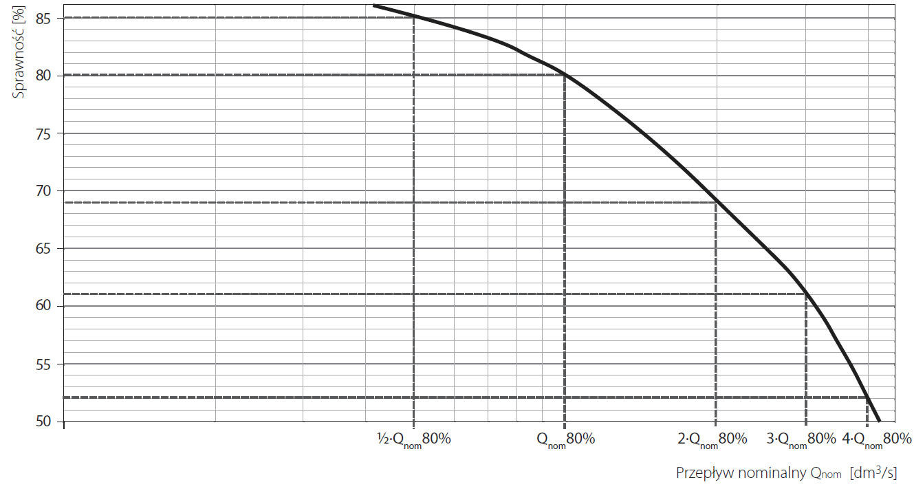
Z powyższej krzywej sprawności odczytać można, że:
- dla 10% przepustowości maksymalnej osadnika (dla Q=100 dm³/s) sprawność osadnika wirowego wynosi 80%
- dla 20% przepustowości maksymalnej osadnika (dla Q=200 dm³/s) sprawność osadnika wirowego wynosi 69%
- dla 30% przepustowości maksymalnej osadnika (dla Q=300 dm³/s) sprawność osadnika wirowego wynosi 61%
- dla 40% przepustowości maksymalnej osadnika (dla Q=400 dm³/s) sprawność osadnika wirowego wynosi 52%
Skuteczność oczyszczania w części separatorowej
Na podstawie wykresu teoretycznej krzywej skuteczności separacji substancji ropopochodnych przy zastosowaniu wkładów lamelowych, skuteczność separacji wyniesie >99%.

Z powyższej krzywej sprawności można odczytać:
- dla 10% przepustowości maksymalnej separatora (dla Q=100 dm³/s)
skuteczność separacji wynosi ~99%;
- dla 20% przepustowości maksymalnej separatora (dla Q=200 dm³/s)
skuteczność separacji wynosi ~97%;
- dla 30% przepustowości maksymalnej separatora (dla Q=300 dm³/s)
skuteczność separacji wynosi ~92%.
- dla 40% przepustowości maksymalnej separatora (dla Q=400 dm³/s)
skuteczność separacji wynosi ~89%.
Skuteczność usuwania substancji ropopochodnych przy przepływie obliczeniowym ze zlewni wyniesie >99%. Stopień oczyszczania substancji ropopochodnych spełnia wymogi zgodne z Rozporządzeniem Ministra Środowiska z dnia 24.07. 2006 r. (Dz. U. 137 poz. 984).

Budowa i zasada działania urządzeń podczyszczających
OPIS URZĄDZENIA
Zadaniem osadnika wirowego zintegrowanego z wkładem lamelowym jest wysokoefektywne oddzielania zawiesin i substancji ropopochodnych z wód opadowych płynących w rozdzielczym systemie kanalizacji deszczowej, przed odprowadzeniem tych wód do odbiornika.
Urządzenie składa się z dwóch zbiorników.
Zbiornik I - pełni rolę komory wirowej, w której zatrzymywane są zawiesiny.
Zbiornik II – pełni rolę lamelowego separatora substancji ropopochodnych
BUDOWA I ZASADA DZIAŁANIA OSADNIKA WIROWEGO
Osadnik do podczyszczania wód deszczowych jest urządzeniem służącym do wydzielania zawiesiny łatwoopadającej o gęstości większej od 1 kg/dm³ ze ścieków deszczowych płynących kanalizacją rozdzielczą.
Urządzenie zbudowane jest z dwóch cylindrycznych zbiorników połączonych rurą centralną.
Pierwszy zbiorniki przeznaczony jest do wydzielenia z wód deszczowych zanieczyszczeń opadających (zawiesiny). Drugi zbiornik stanowi część separatorową. Umieszczony na wlocie deflektor kierunkowy umożliwia wprowadzenie ścieków stycznie do pobocznicy zbiornika, co wymusza ruch wirowy ścieków. Wylot z pierwszego zbiornika tzw. rurą centralną, znajduje się w centralnej części. Dzięki takiej konstrukcji efekt usuwania zawiesiny osiągany jest przy wykorzystaniu oprócz siły grawitacji, siły odśrodkowej. W konsekwencji uzyskiwana jest wysoka sprawność separacji zawiesiny przy wysokich obciążeniach hydraulicznych.
W miarę zwiększania napływu, ścieki w zbiorniku pierwszym wirują coraz intensywniej. Zwierciadło ścieków podnosi się. Zanieczyszczenia pływające, które nie zostały wypłukane do zbiornika drugiego podczas pierwszej fali spływu, podnoszą się wraz ze zwierciadłem ścieków aż do przekroczenia poziomu krawędzi rury centralnej zwanej "czerpnią Coriolisa". Z chwilą przekroczenia poziomu krawędzi – części pływające zostają wciągnięte do środka rury centralnej i przepływają wraz ze strumieniem ścieków zatopionym przewodem wlotowym do komory separacji w zbiorniku drugim. Ścieki przepływają do komory wylotowej poprzez otwór znajdującej się w dolnej części komory. Druga komora urządzenia, wyposażona w pakiety lamelowe, przeznaczona jest do usuwania z wód deszczowych i roztopowych związków ropopochodnych oraz końcowego doczyszczania z zawiesiny.
Separację uzyskuje się podczas poziomego przepływu zanieczyszczonych wód przez sekcje żaluzjowe wykorzystując procesy flotacji i sedymentacji.
W procesie flotacji oddzielane są zanieczyszczenia lekkie określone w normie
PN-EN 858. W pojęciu tej normy zanieczyszczeniami lekkimi są płyny o gęstości mniejszej niż woda, naturalnie w niej nie występujące lub występujące w nieznacznych ilościach, takie jak: benzyny, oleje napędowe, opałowe i inne mineralnego pochodzenia. Zanieczyszczeniami wg w/w normy nie są natomiast: emulsje, tłuszcze i oleje pochodzenia roślinnego i zwierzęcego. Konstrukcja zbiornika zabezpiecza zgromadzone zanieczyszczenia olejowe w określonej ilości magazynowania przed wypłukaniem w całym zakresie przepustowości hydraulicznej urządzenia.
Wewnątrz betonowego korpusu umieszczone są na wspornikach sekcje żaluzjowe, na których zachodzi oddzielanie zanieczyszczeń. Wyposażenie wewnętrzne (przegrody i sekcje lamelowe) wykonane są z odpornego chemicznie i wytrzymałego mechanicznie tworzywa sztucznego PEHD i przystosowane są do pracy w środowisku agresywnym i nie wymagają dodatkowego izolowania i uszczelniania. Część odpływowa komory separacji substancji ropopochodnych (druga komora urządzenia) posiada zamknięcie zabezpieczające przed przelewaniem się do wylotu zgromadzonych substancji ropopochodnych dzięki czemu urządzenie przystosowane jest do pracy w warunkach podtopienia spowodowanego np. wysokim stanem wód w odbiorniku;
Zwieńczenie korpusów urządzenia stanowią pokrywy żelbetowe z włazami/przykryciami włazowymi. Sekcje lamelowe są elementem nie połączonym na stałe z pozostałymi elementami wyposażenia wewnętrznego separatora – są elementem demontowalnym wyposażonym w linki umożliwiające ich wyciąganie na zewnątrz separatora w celu czyszczenia z powierzchni terenu przez otwór włazowy. Sekcje lamelowe po oczyszczeniu z odseparowanych zanieczyszczeń poza zbiornikiem separatora mogą być używane wielokrotnie. Czyszczenie jak i wykonywanie czynności eksploatacyjnych osadnika wirowego odbywa się w sposób prosty z powierzchni terenu i nie wymaga schodzenia do wnętrza urządzeń. Usuwanie zgromadzonych depozytów (piasek, substancje ropopochodne) odbywa się z powierzchni terenu za pomocą wozu asenizacyjnego.
Osadnik wirowy zbudowany jest z prefabrykowanych elementów betonowych i żelbetowych, wykonanych z betonu wibroprasowanego C35/45, wodoszczelnego W8, o nasiąkliwości do 5%, mrozoodpornego F-150. Prefabrykowane elementy korpusu posiadają - w zależności od średnicy - Aprobaty Techniczne: ITB, IBDiM, IK oraz deklarację właściwości użytkowych CE na zgodność z Normą PN-EN 1917:2004.

OPIS WYKONAWCZY

5.1 Roboty ziemne, budowle i kolizje
- Wykopy należy wykonać mechanicznie w szalunkach z bali drewnianych lub wyprasek metalowych, zgodnie z normami: PN-B-06050:1999 i PN-EN 1610
- Szerokość wykopu umocnionego zgodnie z PN-EN 1610
- Zabezpieczenie ścian wykopów zgodnie z normą PN-68/B-06050 i warunkami B.H.P.
- Zachować szczególną ostrożność na istniejące podziemne i nadziemne uzbrojenia.
5. Oprócz naniesionych kolizji może wystąpić także uzbrojenie podziemne nie zinwentaryzowane.
Uwagi dodatkowe
- Przed przystąpieniem do robót ziemnych należy zawiadomić zainteresowane instytucje i użytkowników o terminie rozpoczęcia robót, których urządzenia kolidują z trasami rurociągów.
- Przy budowie rurociągów stosować się do uwag zawartych w uzgodnieniach z użytkownikami uzbrojenia.
- Zachować szczególną ostrożność przy zbliżeniach z kablami telefonicznymi i energetycznymi. Wszystkie roboty w bezpośredniej strefie kabli wykonać ręcznie.
- Przed rozpoczęciem wykopów trasa rurociągów w terenie winna być geodezyjnie odtworzona. Przed zasypaniem wykopów należy wykonać inwentaryzację trasy i rzędnych ułożenia rurociągów.
- Istniejące lokalne systemy melioracyjne lub opaski odwadniające należy doprowadzić do stanu pierwotnego w przypadku ich uszkodzenia.
- Po zakończeniu robót ziemnych należy naprawić uszkodzone nawierzchnie asfaltowe i chodniki do stanu pierwotnego,
- Wszelkie napotkane nie zinwentaryzowane rurociągi lub kable traktować jako czynne powiadamiając o ich odkryciu ewentualnych użytkowników i uzgodnić z nimi sposób zabezpieczenia lub likwidacji.
- Separatory należy wpinać w system kanalizacyjny na samym końcu, po wykonaniu wszystkich robót przede wszystkim po ustabilizowaniu skarp i oczyszczeniu osadników w wykonanych studniach. Jest to konieczne ze względu na ryzyko „zapchania” separatora osadami powstałymi podczas wykonywania prac budowl.

5.2 Wykonanie sieci i przyłączy
Projektuje się kolektory i przyłącza kanalizacji deszczowej z rur strukturalnych PP gładkich SN8 o średnicach Ø200-400 mm łączonych poprzez kielichy z uszczelką wargową lub dwukielichy z uszczelką wargową, a także z rur niekarbowanych z PEHD SN8 o średnicach Ø500-630 łączone za pomocą złączek dwukielichowych z uszczelką trójwargową EPDM. Średnice rur zostały dobrane w zależności od spadków i zakładanych przepływów przy założeniu konieczności zachowania prędkości samooczyszczania w kanałach. Ze względu na panujące warunki hydrogeologiczne należy bezwzględnie przestrzegać zaleceń producenta przewodów oraz zasad wykonywania podsypki i obsypki kanałów.
Przewidziano zwężenie wylotu kanalizacyjnego do średnicy Ø400 co zapewni retencję w poprzedzającym kanale Ø630.
Kanały uzbroić w studzienki rewizyjne z prefabrykowanych kręgów betonowych wykonane w oparciu o normę PN-EN 1917:2004 posadowione na zagęszczonej podsypce żwirowo-piaskowej grubości 30 cm. W jezdni montować pierścienie odciążające, włazy żeliwno-betonowe, wentylowane, ryglowane, antykradzieżowe typu ciężkiego 40T, poza jezdnią bez pierścieni odciążających, włazy żeliwne 25T usytuowane równo z powierzchnią terenu (drogi, chodnika lub pasa zieleni). W studniach wykonać osadniki o głębokości 0,5 m. Dno studzienki monolityczne . Kręgi betonowe stosować o wysokości 100, 50 i 25 cm – połączenie elementów za pomocą uszczelek gumowych. Należy stosować kręgi betonowe z fabrycznie zamontowanymi stopniami włazowymi – stopnie muszą być zamontowane mijankowo w dwóch rzędach. Górna powierzchnia stopnia powinna być pozioma i zabezpieczona przed poślizgiem.
Przejścia przewodów przez ścianki studni wykonać w tulejach systemowych szczelnych. Przejście przez ściankę studzienki powinno być na tyle elastyczne, aby była możliwa nierównomierność osiadania studzienki kanalizacyjnej i kanału.
Studzienki ściekowe wykonane jako typowe wpusty uliczne np. typu WU-II-A o średnicy Ø500 wykonać z pierścieniem odciążającym i osadnikiem głębokości 1,0 m. Rodzaj rusztu wpustowego zgodnie z oznaczeniami w części rysunkowej, stosować wpusty pełne klasy D400. Wpust uliczny należy posadowić na fundamencie z betonu C12/15 gr. 10,0 cm.
Celem przejęcia wód opadowych z rynien budynków istniejących zamontować studnie studnie o średnicach φ425 z tworzywa sztucznego z kinetami i rurami trzonowymi z PP. Zwieńczenie stożkami betonowymi i przykryte włazem żeliwnym typu lekkiego.
Przejścia rur przez ściany studzienek wykonać za pomocą odpowiednich tulei szczelnych lub wkładek „in-situ” zapewniających szczelność całego systemu.
Należy przeprowadzać okresową kontrolę (dwa razy w roku) studni i wpustów deszczowych w celu opróżnienia osadników z zanieczyszczeń stałych i piasku, a także kontrolę separatora w celu stwierdzenia stopnia zużycia układu podczyszczającego.
Próbę szczelności przewodów kanalizacyjnych przeprowadzić w oparciu o normę PN-EN 1610. Badanie szczelności przewodów oraz studzienek kanalizacyjnych powinno być prowadzone z użyciem powietrza lub wody. Zgodnie z normą PN-EN 1610 w przypadku występowania wody gruntowej powyżej wierzchu rury należy wykonać badanie szczelności na infiltrację.
Uwagi:
- Pod studnie wykonać podkład 20,0 cm z chudego betonu.
- Pod zespół podczyszczający wykonać wykop szerokoprzestrzenny i posadowić całość na materacu z kruszywa grubości 30,0 cm
- Materac z kruszywa: geotkanina polipropylenowa o gramaturze min. 190 g/m², wytrzymałości na rozciąganie min. 13,1 kN/m z ciągłych włókien zgrzewanych termicznie; wypełnienie tłuczniem płukanym o uziarnieniu do 30 mm

ROBOTY ZIEMNE
Wykopy należy wykonać mechanicznie koparką podsiębierną, a także ręcznie w pobliżu istniejącego uzbrojenia jako wykopy wąskoprzestrzenne umocnione.
Rurociągi układać na podsypce piaskowej grubości minimum 20 cm. Maksymalne uziarnienie podsypki 20 mm. Po zamontowaniu rurociągu i wykonaniu prac odbiorowych rurociąg zasypać warstwą obsypki. Obsypkę stosować do wysokości 30 cm ponad wierzch rury oraz 30 cm z każdego boku. Wymagany stopień zagęszczenia obsypki wynosi dla rurociągów pod drogami min 100%, poza drogami 97%. Obsypkę zagęszczać warstwami gr 10 cm do wysokości 30 cm ponad wierzch rury obsypać ręcznie. Należy zwrócić uwagę aby pierwsza warstwa nie zawierała kamieni, gruzu itd. Powyżej 30 cm wykonać II etap wypełnienia wykopu tzw. zasypkę piaskową stabilizowaną. W miejscu skrzyżowania z istniejącym uzbrojeniem wykopy wykonywać ręcznie. W czasie realizacji obowiązuje zachowanie przepisów porządkowych BHP.

UWAGI:
- Na istniejących kablach energetycznych i telekomunikacyjnych w miejscach skrzyżowań z projektowaną siecią kan. deszczowej należy zamontować rury osłonowe dwudzielne
- W miejscach gdzie znajdują się istniejące drzewa nie przewidziane do wycięcia należy je zabezpieczyć i wykonywać jedynie roboty ręczne z zachowaniem dużej ostrożności.
- W miejscach kolizji z istniejącym uzbrojeniem podziemnym wykopy wykonać ręcznie.
- Roboty montażowe sieci oraz prób należy wykonać zgodnie z „Warunkami technicznymi wykonania i odbioru i sieci kanalizacyjnych zeszyt 9 wyd. COBRTI INSTAL 2001”.
- Mijania poszczególnych urządzeń i sieci dokonać w obecności ich przedstawicieli.
- Przed zasypaniem sieci kanalizacji deszczowej wykonać geodezyjną inwentaryzacje powykonawczą.
- Po montażu, wykonaniu prób i inwentaryzacji przez Zakład Geodezji rurociągi należy zasypać ręcznie do wysokości ok. 50 cm ponad wierzch rury a dalej mechanicznie.
- Całość robót wykonać zgodnie z „Wytycznymi wykonania i odbioru robót budowlano – montażowych cz. II Instalacje Sanitarne i przemysłowe” oraz wykopy prace ziemne cz.I i zgodnie z warunkami-Rozporządzenie Ministra Infrastruktury z dnia 12 kwietnia 2002 w sprawie warunków technicznych, jakim powinny odpowiadać budynki i ich usytuowanie (D.U. 02.75.690 z p.zm.)
- Prowadzenie trasy i rozmieszczenie wg. część graficzna opracowania.

PRZEPISY ZWIĄZANE

7.1 Normy
- PN-EN 12620+A1 Kruszywa do betonu
- PN-EN 13043 Kruszywa do mieszanek bitumicznych i powierzchniowych utrwaleń stosowanych
na drogach, lotniskach i innych powierzchniach stosowanych do ruchu
- PN-B-24625 Lepik asfaltowy z wypełniaczami stosowany na gorąco.
- PN-EN-124:2000 Zwieńczenia wpustów i studzienek kanalizacyjnych do nawierzchni dla ruchu
pieszego i kołowego.
- PN-EN-13101 Stopnie żeliwne do studzienek kontrolnych.
- PN-EN 1917 Studzienki włazowe i niewłazowe z betonu niezbrojonego, z betonu zbrojonego
włóknem stalowym i żelbetowe
- PN-EN 1610 Budowa i badania przewodów kanalizacyjnych.
- PN-C-8919:1998 Rury kanalizacyjne z PCV
- ISO4427 Rury kanalizacyjne z PE-HD
- PN-S-02204 Odwodnienie dróg
- PN-B-01700 Wodociągi i kanalizacja. Urządzenia i sieć zewnętrzna. Oznaczenia graficzne
- PN-ISO-11922-1 Rury z tworzyw termoplastycznych do przesyłania płynów

7.2 Inne dokumenty
- Rozp. Ministra Środowiska z dn. 24.07.2006 w sprawie warunków jakie należy spełnić przy wprowadzaniu ścieków do wód lub do ziemi, oraz w sprawie substancji szczególnie szkodliwych dla środowiska wodnego
- Zarządzenie nr 29 Generalnego Dyrektora Dróg Krajowych i Autostrad z dnia 30.10.2006 r.

Opracował

mgr inż. Bartosz Szewczyk

INFORMACJA BIOZ
- Zakres robót i kolejność realizacji
W ramach realizacji inwestycji planuje się następujący zakres robót technologicznych:
- wykopy wykonywane ręcznie i mechanicznie wąsko-przestrzenne w szalunkach. Wyciąganie urobku gruntu mechanicznie.
- budowa kanalizacji deszczowej wraz z uzbrojeniem w studnie rewizyjne
- podłączenia wpustów ściekowych zamontowanych przy krawężniku jezdni
- budowa umocnień i wylotu brzegowego kanalizacji
- Wskazania do projektu BIOZ
  - Przewidywane zagrożenia występujące podczas realizacji robót budowlanych Zagrożeniami mogącym powstać w trakcie wykonania robót, o których jest mowa w art. 21a ust. 2 ustawy z dnia 7 lipca 1994 r. Prawo budowlane - będą w szczególności niżej wyszczególnione:
Roboty ziemne
Należy przeprowadzić z zachowaniem ostrożności przy wykonywaniu wykopów wąsko przestrzennych o ścianach pionowych przy budynkach mieszkalnych i terenie otwartym oraz o głębokościach większych niż 1,5 m. Roboty ziemne i montażowe stwarzają zagrożenie dla osób postronnych jak również dla personelu wykonującego prace. Ponieważ teren inwestycji posiada uzbrojenie – jak kable eNN, eSN, kable telekomunikacyjne, sieci wodociągowe, kanalizacyjne – szczególną ostrożność i uwagę należy zachować przy prowadzeniu robot ziemnych. Odkrywki istniejącego uzbrojenia należy wykonywać w porozumieniu i pod nadzorem jednostek eksploatujących uzbrojenie oraz kierownika budowy odpowiedzialnego za realizacje robót.
Przemieszczanie materiałów w pionie i w poziomie przy pomocy sprzętu zmechanizowanego takich jak: żuraw samochodowy wyładunek rur, kręgów i ich montażem – roboty wykonywane w pobliżu przewodów linii energetycznych;
Sprzęt zmechanizowany i pomocniczy powinien posiadać ustalone parametry, takie jak dopuszczalny udźwig, nośność, ciśnienie i temperaturę, uwidocznione przez trwały i wyraźny.
Inne zagrożenia występujące w trakcie prowadzenia robót budowlanych to;
– zetknięcie z ostrymi i wystającymi częściami maszyn, narzędzi i materiałów.
– porażenie prądem elektrycznym (przy uszkodzeniu przewodów)
– nadmierny hałas (prace przy zagęszczaniu gruntu)
– drgania i wibracje (przy obsłudze zagęszczarek i wibratorów)
– prace w wymuszonej pozycji ciała ( montaż rurociągu w wykopie)
– potknięcie się, poślizgnięcie, upadek na płaszczyźnie.
Prowadzenie robót zewnętrznych w temperaturze poniżej -10 ⁰.
  - Prowadzenie instruktażu pracowników
W trakcie robót należy prowadzić stały instruktaż i szkolenie pracowników w zakresie bezpieczeństwa i higieny pracy - zgodnie z wymaganiami rozporządzenia ujętego pod literą b) w punkcie 3.4 niniejszego opracowania - ze zwróceniem szczególnej uwagi na zagrożenia, o których mowa powyżej.
  - Środki techniczne i organizacyjne, zapobiegające niebezpieczeństwom
W celu zapobieżeniu powyższym zagrożeniom należy wykonać, co najmniej niżej wyszczególnione zabezpieczenia techniczne i przedsięwziąć następujące działania organizacyjne:
- miejsce składowania materiałów; rur, kręgów włazów i materiałów sypkich poprzez ogrodzenie terenu wraz zamknięciem.
- wykonać ogrodzenie terenu obrysu wykopów, gwarantujące ograniczenie dostępu osób postronnych na teren budowy,
- określić dopuszczalny zasięg ewentualnej pracy dźwigu i określić zakres bezpiecznych warunków pogodowych do prowadzenia prac przy jego wykorzystaniu.
- starać się planować terminy prac w sposób gwarantujący wykonywanie robót
w miesiącach letnich pogodowych.
- przewidzieć odpowiednie, tymczasowe zaplecze socjalno-administracyjne i magazynowe budowy.
- bezpieczną i sprawna komunikację w obrębie budowy
- zabezpieczenie ciągów komunikacyjnych znajdujących się wokół budowy przed możliwością stworzenia niebezpieczeństwa dla osób postronnych.
Dla zapewnienia przejścia dla przechodniów i utrzymania ruch kołowego w miejscach gdzie wykop przecina poprzecznie skrzyżowanie drogi lub ulicy do poszczególnych posesji wykonać pomosty przejazdowe typu ciężkiego i kładki dla pieszych. Wykopy muszą być zabezpieczone barierami. Od strony jezdni zamocować tablice ostrzegawcze o prowadzonych robotach i głębokich wykopach. Przed rozpoczęciem robót ziemnych wykonawca powinien dokonać lokalizacji urządzeń uzbrojenia podziemnego przy użyciu detektorów stosowanych w budownictwie do wykrywania sieci metalowych takich jak kable energetyczne, telekomunikacyjne, sieci wodociągowe, gazowe i cieplne.
  - Zagadnienia ochrony środowiska
Zakres robót nie zmienia ustaleń planów miejscowych, i nie wykracza poza ustalone linie rozgraniczające. Projektowane roboty powodujące poprawę parametrów jezdni i skrzyżowania w zakresie odwodnienia z wód opadowych oraz transportu ścieków sanitarnych i dostawach wody.
  - Przepisy będące podstawą opracowania BIOZ
Przed przystąpieniem do robót przebudowy drogi kierownik budowy zobowiązany jest do opracowania planu BIOZ i prowadzić instruktaż pracowników zgodnie z wymaganiami przepisów jak niżej :
- Rozporządzenie Ministra Infrastruktury z dnia 27 sierpnia 2002 r. w sprawie szczegółowego zakresu i formy planu bezpieczeństwa i ochrony zdrowia oraz szczegółowego zakresu rodzajów robót budowlanych, stwarzających zagrożenia bezpieczeństwa i zdrowia ludzi (Dz.U. Nr 151 poz.1256)
- Rozporządzenie Ministra Pracy i Polityki Socjalnej z dnia 28 maja 1996 r. w sprawie szczególnych zasad szkolenia w dziedzinie bezpieczeństwa i higieny pracy (Dz.U. Nr 62 poz. 285)
- Rozporządzenie Ministra Pracy i Polityki Socjalnej z dnia 28 maja 1996 r. w sprawie rodzajów prac wymagających szczególnej sprawności psychofizycznej (Dz. U. Nr 62 poz. 287)
- Rozporządzenie Ministra Pracy i Polityki Socjalnej z dnia 28 maja 1996 r. w sprawie rodzajów prac, które powinny być wykonywane, przez co najmniej dwie osoby (Dz.U. Nr 62 poz. 288)
- Rozporządzenie Rady Ministrów z dnia 28 maja 1996 r. w sprawie profilaktycznych posiłków i napojów (Dz.U. Nr 60 poz. 278)
- Ministrów rozporządzenie Ministra Pracy i Polityki Socjalnej z dnia 26 września 1997 r. w sprawie ogólnych przepisów bezpieczeństwa i higieny pracy (Dz.U. Nr 129 poz. 844 z późn. zm.)
- Rozporządzenie Ministra Gospodarki z dnia 20 września 2001 r. w sprawie bezpieczeństwa i higieny pracy podczas eksploatacji maszyn i innych urządzeń technicznych do robót ziemnych, budowlanych i drogowych (Dz.U. Nr 118 poz. 1263)
- Rozporządzenie Rady Ministrów z dnia 16 lipca 2002 r. w sprawie rodzajów urządzeń technicznych podlegających dozorowi technicznemu (Dz.U. Nr 120 poz. 1021)
- Rozporządzenie Ministra Infrastruktury z dnia 6 lutego 2003 r. w sprawie bezpieczeństwa i higieny pracy podczas wykonywania robót budowlanych (Dz.U. Nr 47 poz. 401).
- Rozporządzenie Ministra Infrastruktury z dnia 23 czerwca 2003 r. (Dz.U.Nr120,poz.1126).
- Rozporządzenie Ministra Budownictwa i Przemysłu z dnia 26.03.1972 r. ( Dz.U. nr13/72,poz.93)
- Rozporządzenie Ministra Gospodarki Przestrzennej i Budownictwa z 01.10.1993 r. w sprawie BHP przy eksploatacji, remontach i konserwacji sieci kanalizacyjnych ( Dz.u. nr 96, poz.437).
- Inne przepisy dotyczące projektowania dróg oraz literatura t techniczna i stosowane rozwiązania.

Opracował :

mgr inż. Bartosz Szewczyk

II. OŚWIADCZENIA, ZAŚWIADCZENIA

- OŚWIADCZENIE O ZGODNOŚCI PROJEKTU BUDOWLANEGO Z OBOWIĄZUJĄCYMI PRZEPISAMI

OŚWIADCZENIE

Na podstawie art. 20 ust. 4 ustawy z dnia 7 lipca 1994 r. – Prawo budowlane (jednolity tekst Dz. U. z 2013 r., poz. 1409 z późniejszymi zmianami)

OŚWIADCZAM

że projekt budowlany jest kompletny i sporządzony zgodnie z obowiązującymi przepisami i zasadami wiedzy technicznej.

 | Branża | Imię i Nazwisko | Uprawnienia | Podpis
Projektant | sanitarna | mgr inż. Bartosz Szewczyk | do projektowania bez ograniczeń  w specjalności instalacyjnej  WAM/0023/POOS/08
Sprawdzający | sanitarna | mgr inż. Grzegorz Kowalewski | do projektowania bez ograniczeń  w specjalności instalacyjnej  WAM/0022/POOS/08

2. KOPIE ZAŚWIADCZEŃ Z IZB BUDOWLANYCH ORAZ KOPIE DECYZJI O NADANIU UPRAWNIEŃ PROJEKTOWYCH
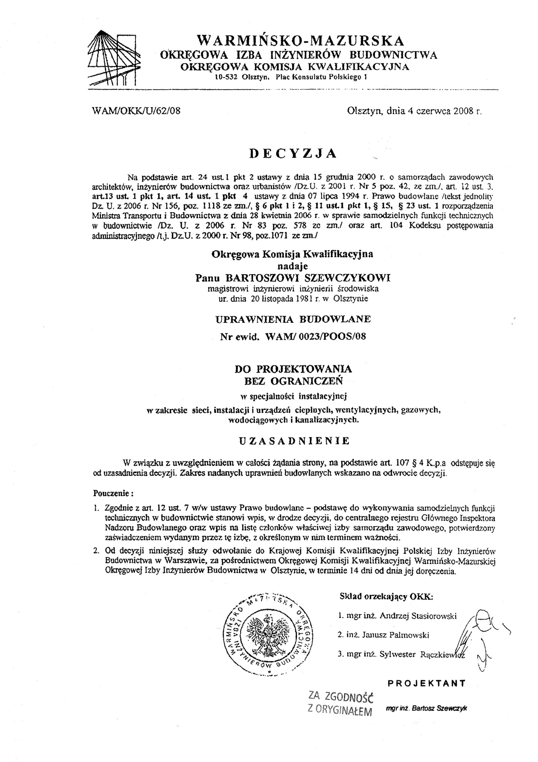
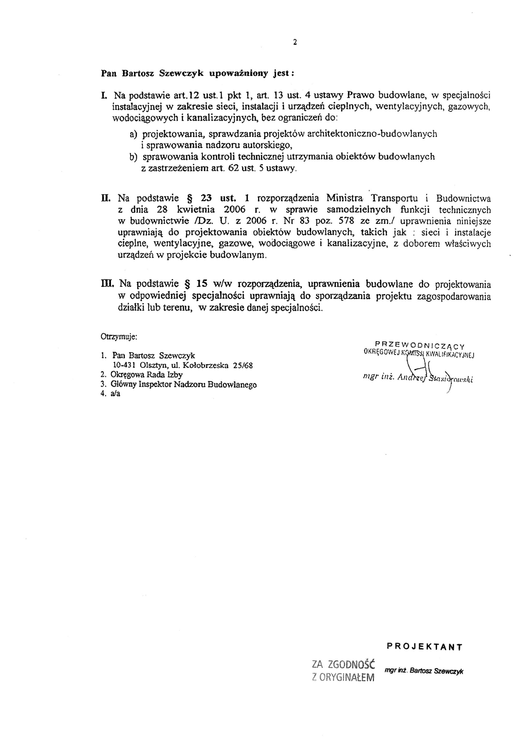
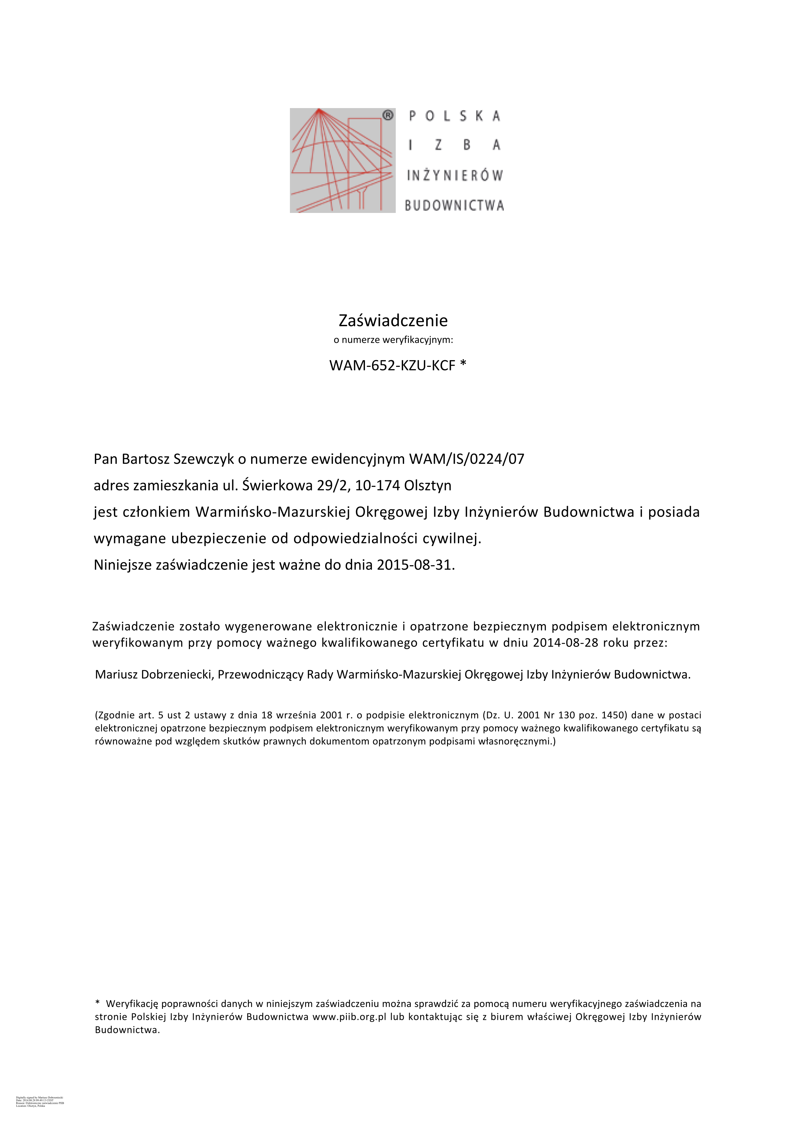
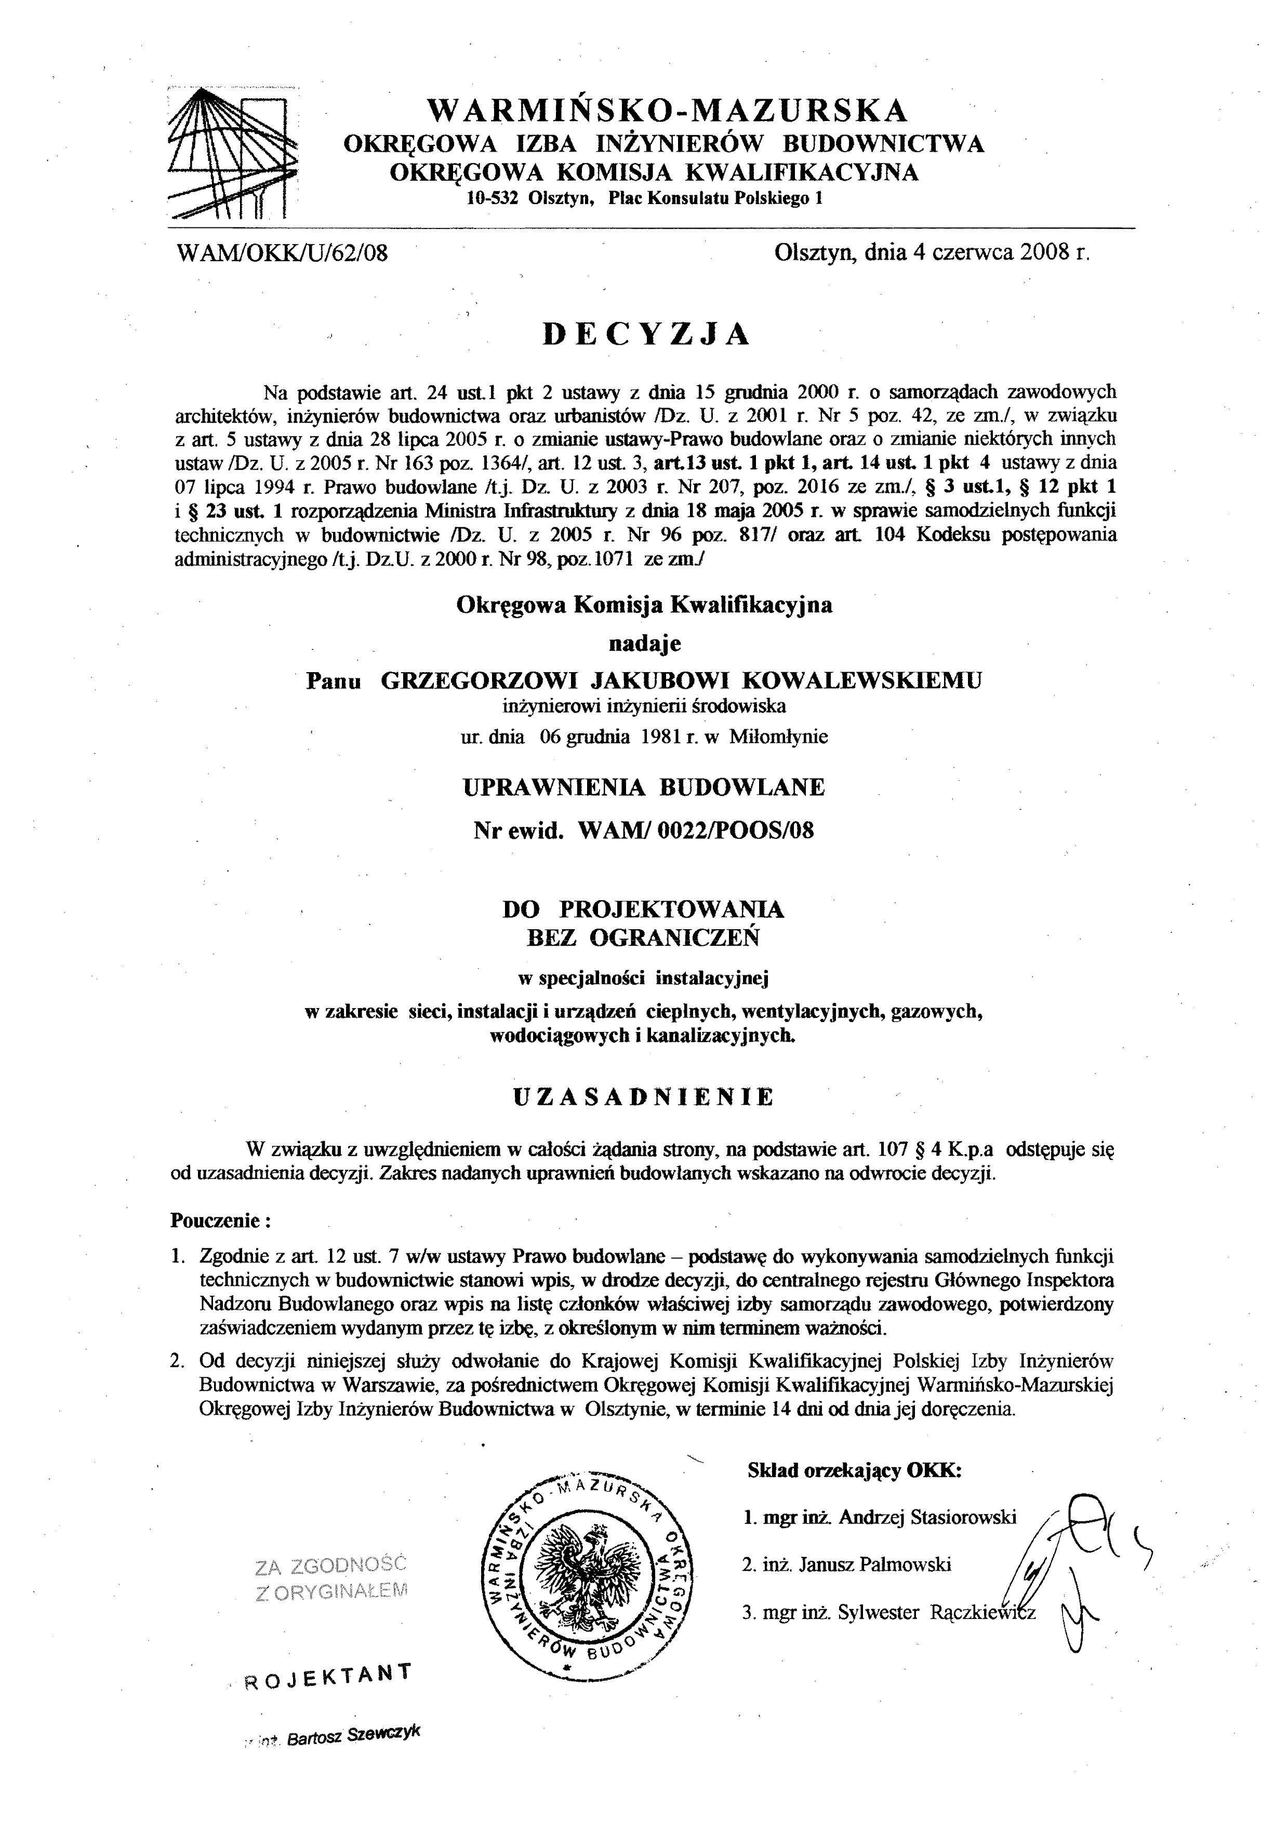
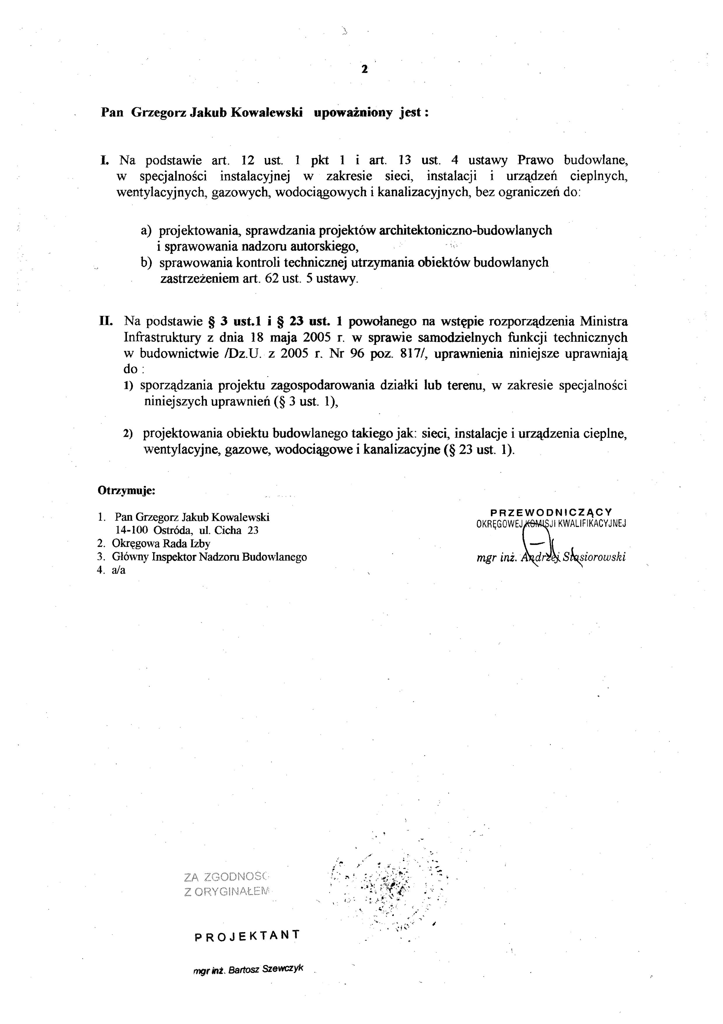

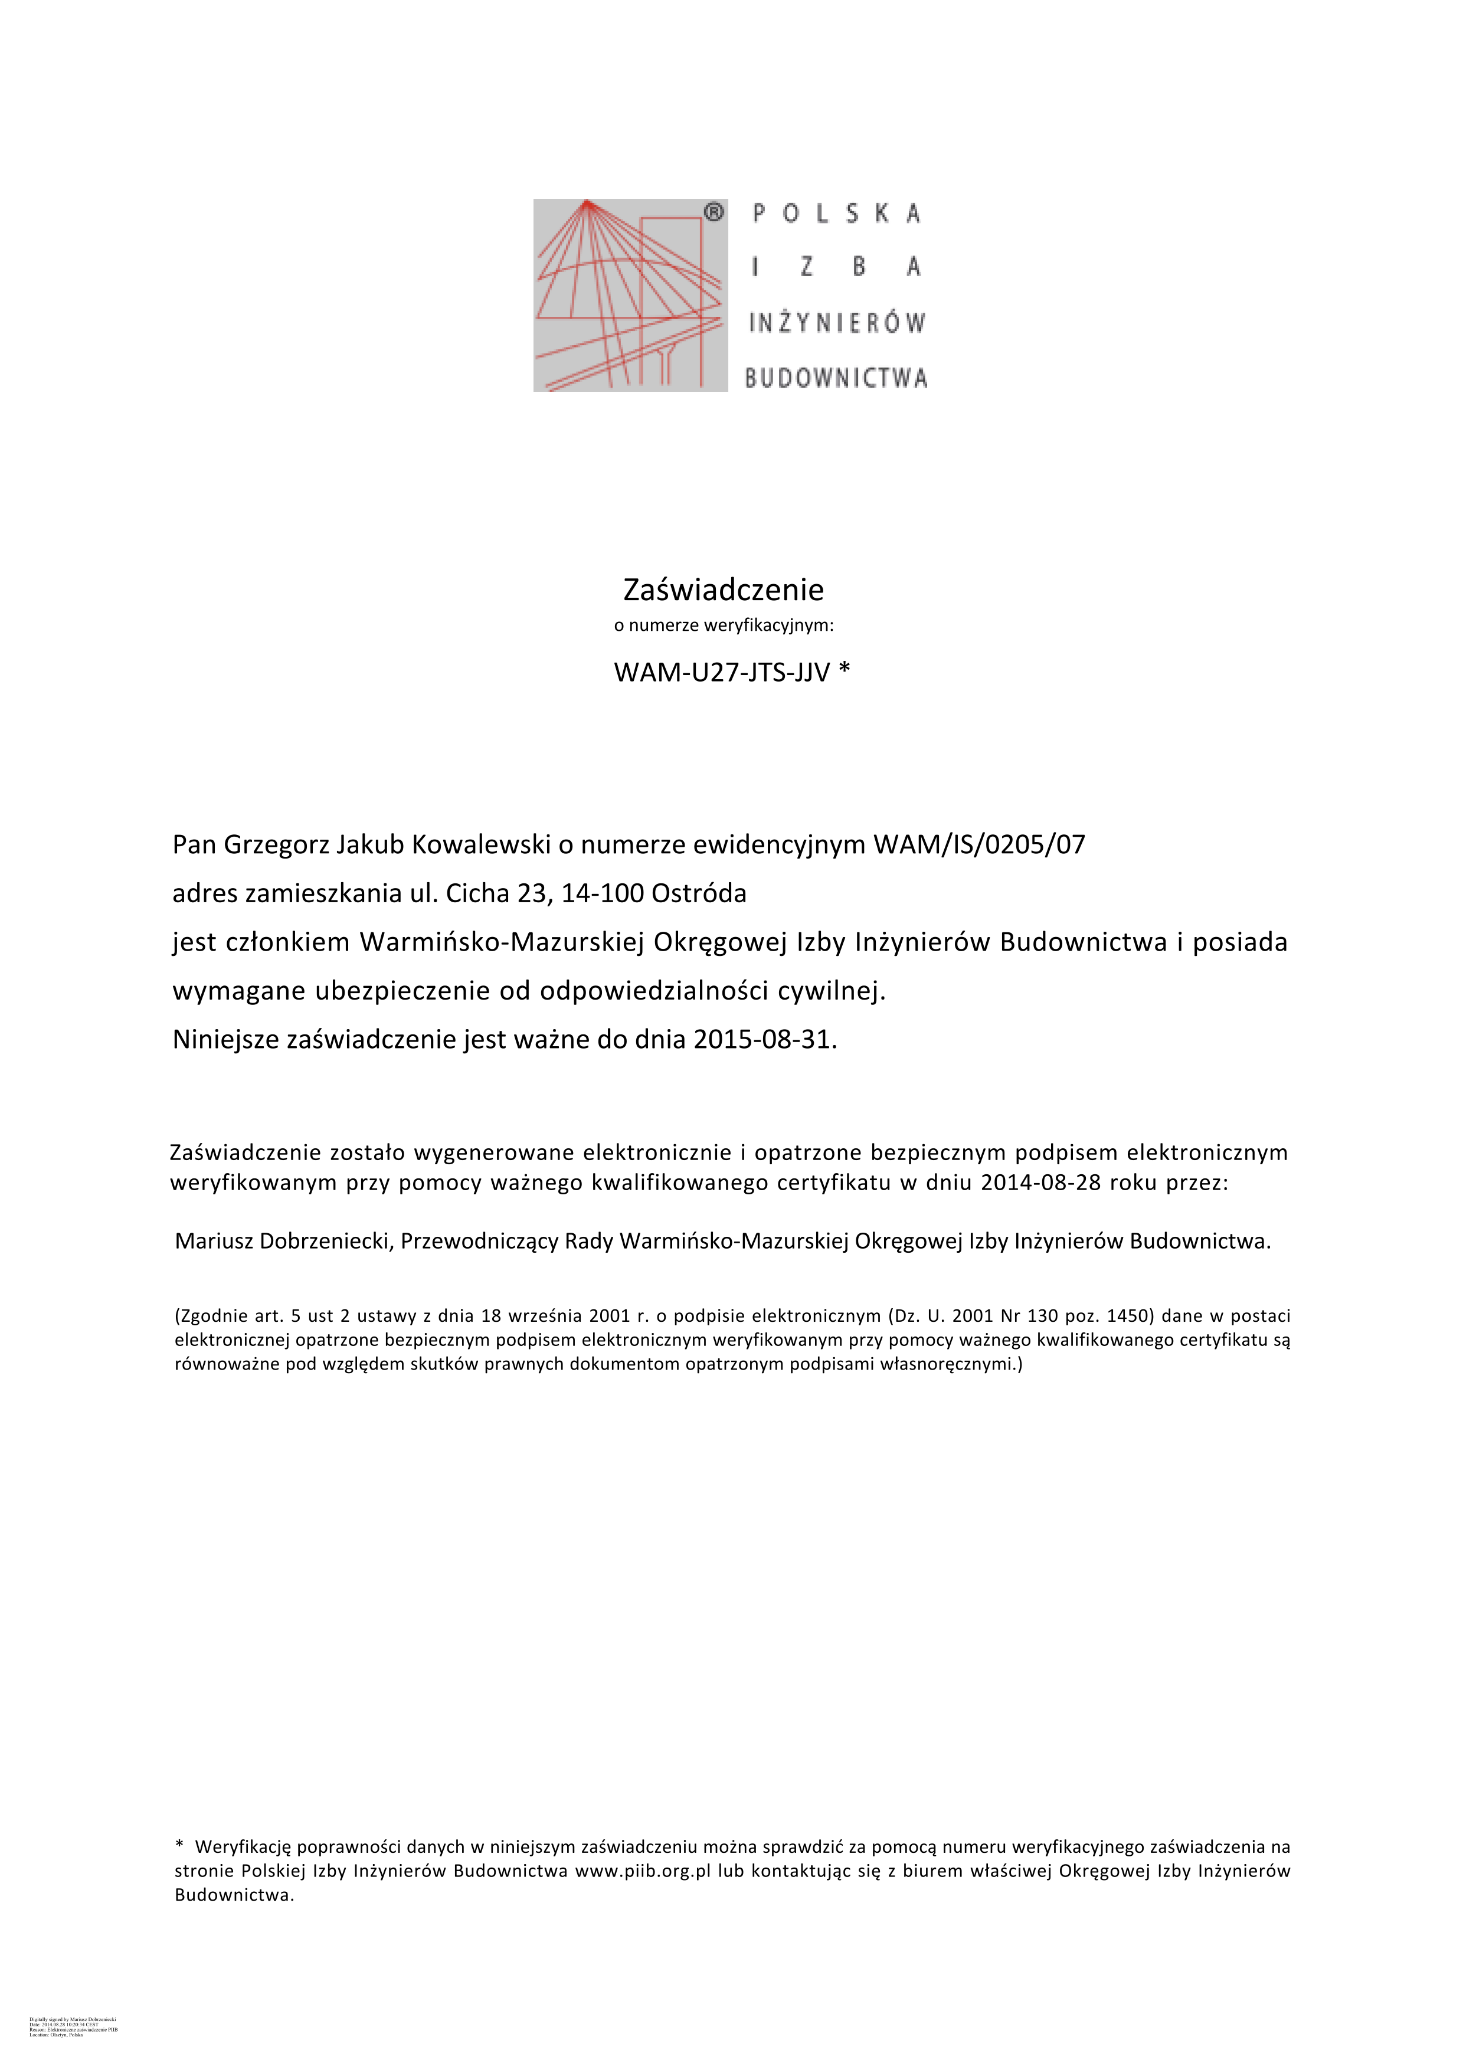

B. CZĘŚĆ RYSUNKOWA

Rys. 1.0 Plan orientacyjny
Rys. 2.0 Plan sytuacyjny 1:500
Rys. 3.1 – 3.5 Profile

